KOEHREN Teddy
1SN BTS
08/01/2023

E6.2 Téléscope : Fiche Technique Installation et utilisation du GPS BU-353

Table des matières
E6.2 Téléscope : Fiche Technique Installation et utilisation du GPS BU-353 1
Contexte : 1
Spécifications : 2
Utilisation GPS BU-353S4 : 3
Format des trames NMEA (RAPPEL) : 4
Préparation à l’import des coordonnées sur l’IHM Web 5
Dépannage du GPS 7

Contexte :
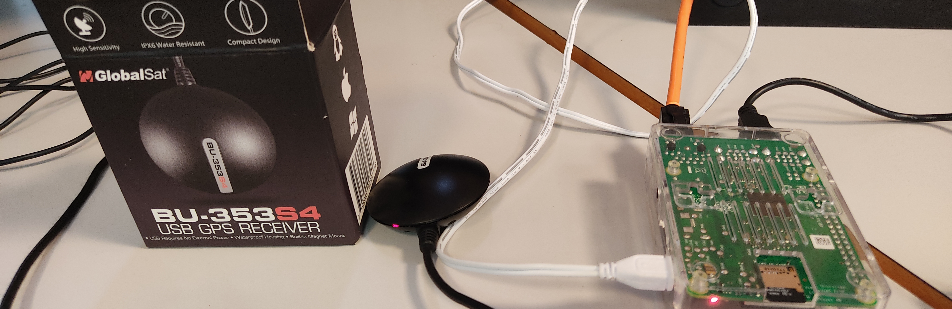
Le receveur GPS BU-353S4 est mis à disposition du projet télescope afin de pouvoir récupérer et actualiser les coordonnées géographiques de l’utilisateur. Ces informations permettront en plus des coordonnées équatoriales permettent le calcul des coordonnées horizontales.

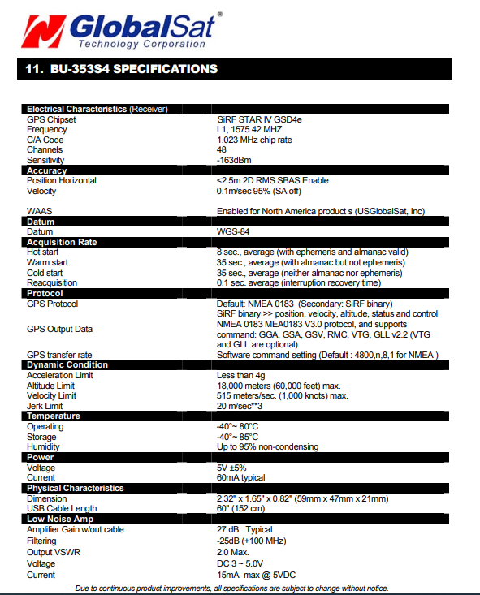
Spécifications :

Utilisation GPS BU-353S4 :

- Connexion à la raspberry depuis le réseau domiris : ssh pi@172.20.81.221
- Création d’un dossier dédié à la gestion du gps :
mkdir /home/pi/gps
- Installation de l’installateur de package python :
sudo apt-get install python3-pip
- Installation du module serial pour communiquer avec le gps :
sudo python3 -m pip install pyserial
- Création d’un programme python selon les spécifications nano /home/pi/gps/gps.py :
"""placé dans /home/pi/gps/"""
import serial
gps = serial.Serial("/dev/ttyUSB0", timeout=None, baudrate=4800, xonxoff=False, rtscts=False, dsrdtr=False)

while True:
line = gps.readline()
print(line)

Après lancement du script : sudo python3 /home/pi/gps/gps.py
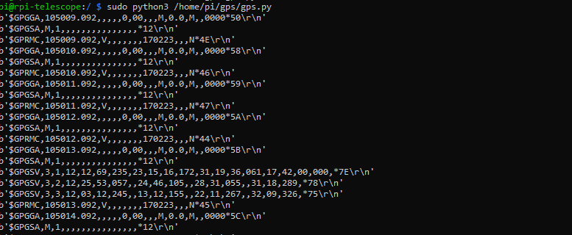
On reçoit des trames GGA, RMC et GSV. Les coordonnées peuvent ne pas s’afficher comme ci dessus si des obstacles sont rencontrés (exemple d’un plafond métallique, d’un tunnel). Il sera alors nécessaire de sortir le GPS dans un lieu ouvert.

Format des trames NMEA (RAPPEL) :
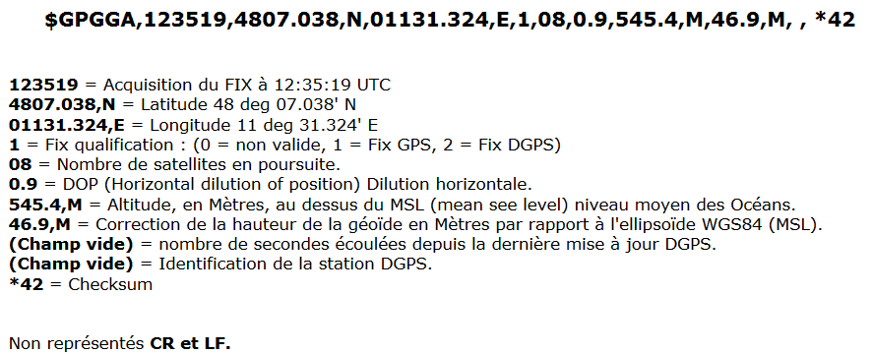
LA TRAME GGA :
LA TRAME GSV :
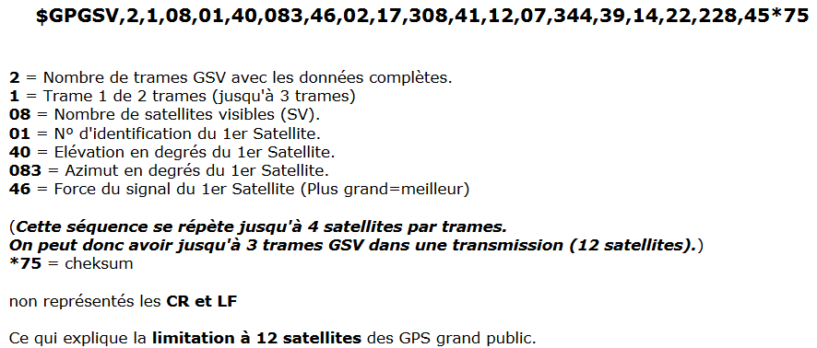
LA TRAME RMC :
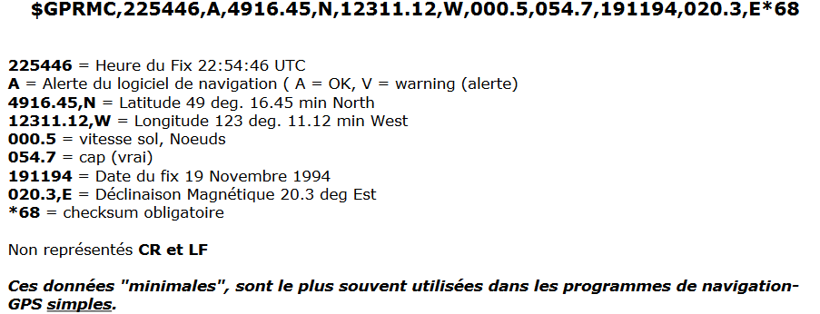

Préparation à l’import des coordonnées sur l’IHM Web

Les données suivantes devront être récupérés pour l’IHM Web et peuvent être fournis par la trame RMC :
- Date
- Longitude
- Latitude
- Heure

Celle ci est la 3ème reçu par le GPS, on modifie donc le programme python pour qu’il puisse récupérer la 3ème ligne.
"""placé dans /home/pi/gps/"""

import serial

try:
gps = serial.Serial("/dev/ttyUSB0", timeout=None, baudrate=4800, xonxoff=False, rtscts=False, dsrdtr=False)
for i in range(3): # se rend directement à la 3eme ligne
result = gps.readline()
print(result)
except:
print("ERREUR GPS")

On affiche bien uniquement les trames RMC :
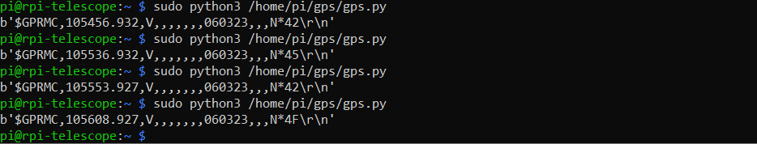

Note : Si on lance le programme deux fois dans une courte intervalle, le résultat alternera une trame RMC avec une trame GSV ou GGA
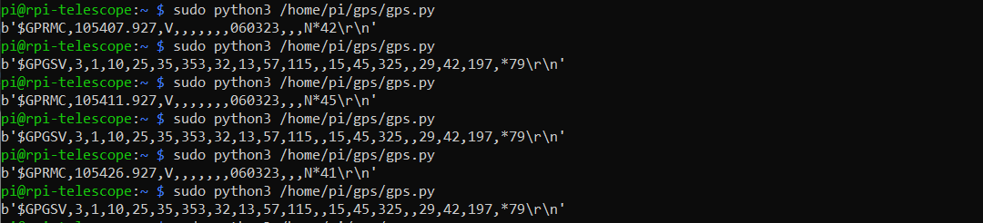

Code final afin de ne récupérer que la trame RMC :

"""placé dans /home/pi/gps/"""

import serial

try:
gps = serial.Serial("/dev/ttyUSB0", timeout=None, baudrate=4800, xonxoff=False, rtscts=False, dsrdtr=False)

done = False
while (done != True):
result = gps.readline()
if (result[:6] == b"$GPRMC"): # attend de recevoir une trame RMC pour sortir de la boucle
done = True
result = result.decode("utf-8") # décodage de l’objet octet pour l’affichage en chaîne de caractère
print(result)
except:
print("ERREUR GPS")
Figure 1: On isole ici la trame GSV par exemple
Le site utilisera un accès non-root pour éxécuter le fichier. Afin d’éviter l’erreur de permissions d’accès à /dev/ttyUSB0, on ajoute notre utilisateur pi à ce groupe.

On trouve que le groupe de /dev/ttyUSB0 est dialout
stat /dev/ttyUSB0

On ajoute l’utilisateur pi à ce groupe
sudo usermod -a -G dialout pi

En rajoutant echo exec("whoami"); dans php on obtient l’utilisateur www-data, on l’ajoute également pour laisser le serveur accéder au gps.
sudo usermod -a -G dialout www-data

Un problème rencontré si le package python serial est installé en même temps que pyserial :
python3 -m pip uninstall serial

Dépannage du GPS

Lors d’une autre séance, après démarrage de la Raspberry, le GPS ne semble pas être détecté. Après rebranchement sur le même port toujours pas détecté. Branchement sur un autre port USB et GPS détecté.
Après lancement du programme de récupération du GPS, celui ci ne semble pas être supporté.
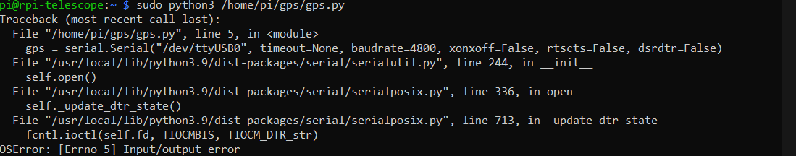
Redémarrage et même procédure mais impossible de détecter le GPS sur un autre port USB.
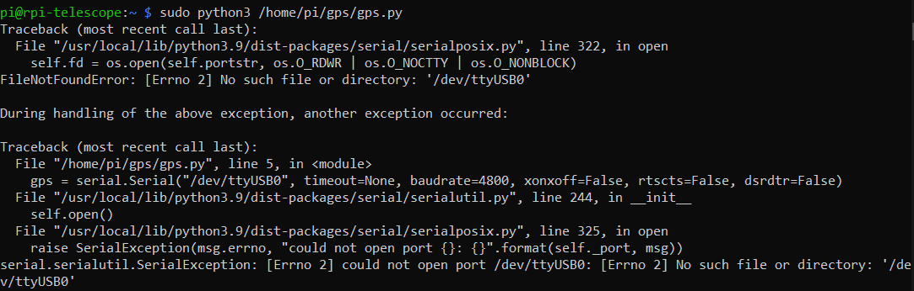
Test du gps sur un autre équipement sur Windows 10. Installation du driver : GPS toujours non reconnu. Test avec un autre GPS : fonctionnel sur l’équipement Windows et sur la Raspberry pi.

Bilan de la panne :
GPS HS et remplacement par un nouveau GPS du même modèle fonctionnel

Note :
Les futures problèmes rencontrés peuvent être résolus en déplaçant le GPS dans un lieu à ciel ouvert, si cela ne fonctionne pas, redémarrer la Raspberry.

